**Верх - Исетская районная организация Профсоюза работников народного образования и науки РФ**

**ИНФОРМАЦИОННЫЙ БЮЛЛЕТЕНЬ № 10**

**«Об участии работников образовательных организаций в районном семейном спортивно-развлекательном фестивале**

**«Мама, папа, я - спортивная семья»**

**20 ноября 2016 года** на базе МАОУ гимназия № 2 прошёл районный этап спортивно-развлекательного фестиваля «Мама, папа, я - спортивная семья».

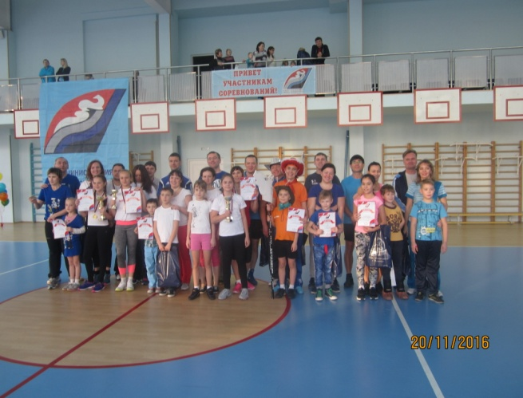 **Организаторы спортивно-развлекательного фестиваля:** отдел по физической культуре и спорту Администрации Верх-Исетского района, отдел образования Верх-Исетского района Управления образования Администрации горда Екатеринбурга, Верх-Исетская районная организация Профсоюза работников народного образования и науки РФ.

В районном спортивно-развлекательном фестивале «Мама, папа, я - спортивная семья» приняли участие **10 семейных команд, из них 2 семьи обучающихся МАОУ СОШ № 48 и 8 команд - семьи работников образовательных организаций Верх-Исетского района:**

* семья **Арсеньевой Н.В.,** воспитателя **МБДОУ-детского сада № 72;**
* семья **Осиповой И.А.,** музыкального руководителя **МБДОУ-детского сада № 189**
* семья **Шалыгиной Н.С.,** инструктора по физической культуре **МБДОУ-детского сада № 212;**
* семья **Моловичко Е.В.,** инструктора по физической культуре **МБДОУ-детского сада № 249;**
* семья **Метальниковой Л.В.,** учителя математики **МБОУ СОШ № 6;**
* семья **Сухановой Е.Ю.,** учителя английского языка **МАОУ лицея № 12;**
* семья **Корепановой К.Ю**., учителя английского языка **МАОУ СОШ № 168;**
* семья  **Хусаиновой И.Э. ,** методиста **МБУ ИМЦ «Развивающее образование».**

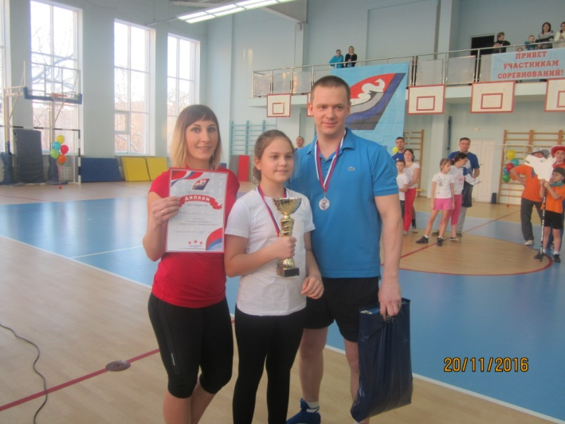 **МОЛОДЦЫ!**

По итогам районного этапа спортивно-развлекательного фестиваля **II место** заняла семья инструктора по физической культуре **Шалыгиной Н.С.** (**МБДОУ - детский сад № 212**).

**Администрация Верх-Исетской района, отдел образования Верх-Исетского района и президиум районного комитета Профсоюза работников образования выражают благодарность:**

* *работникам образовательных организаций Верх-Исетского района и членам их семей, принявшим активное участие в районном фестивале «Мама, папа, я - спортивная семья»;*
* *директору МАОУ гимназия № 2* ***Тренихиной С.Ю.,*** *учителю физической культуры МАОУ гимназия № 2* ***Чигинцеву В.Н****. - за организацию и проведение районного спортивно-развлекательного фестиваля «Мама, папа, я - спортивная семья».*